Магнитно-силовая микроскопия кристаллов титаномагнетита лавовой корки вулкана Толбачик
Лукьянов Тихон Георгиевич
Специалитет, 2 курс
Московский государственный университет имени М.В.Ломоносова,
физический факультет, Москва, Россия
E–mail: LukyanovTG@my.msu.ru
Магнитно-силовая микроскопия (МСМ) является уникальным инструментом для прямой визуализации магнитных полей с высоким пространственным разрешением, что делает её незаменимой при изучении ферромагнитных минералов в горных породах. В классических палеомагнитных методах. В то время как МСМ позволяет исследовать доменную структуру и локальные магнитные поля непосредственно на индивидуальных зернах. Настоящая работа посвящена применению метода МСМ для анализа кристаллов титаномагнетита из лавовой корки вулкана Толбачик.
Исследование проводилось на образцах, отобранных из лавовых корок вулкана Толбачик. Основной ферромагнитной фазой в них является титаномагнетит. Измерения выполнялись с использованием сканирующего зондового микроскопа в режиме двухпроходной методики: первый проход для получения топографии (полуконтактный режим), второй — для регистрации магнитного градиента с использованием кобальтовых покрытий зондов.
В результате работы были получены магнито-силовые изображения высокого разрешения для отдельных частиц титаномагнетита. На магнитных изображениях частицы для разных значений внешнего магнитного поля фиксировался размер кристалла и визуализировалась картина распределения магнитных полей рассеяния (см. рис. 1а, 1б). Проведенный анализ позволил оценить доменное состояние частиц: для кристаллов размером менее 4 мкм наблюдается преимущественно однодоменное или псевдооднодоменное состояние, тогда как более крупные зерна демонстрируют многодоменную структуру.
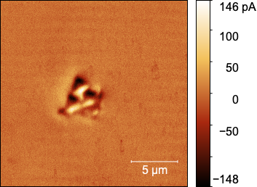 | 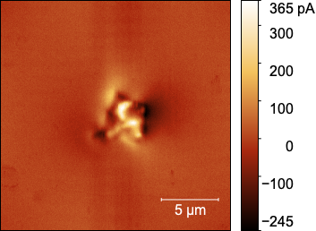
Рис. 1a. Магнитное изображение отдельной частицы титаномагнетита при значении внешнего магнитного поля 0 Гаусс | Рис. 1б. Магнитное изображение отдельной частицы титаномагнетита при значении внешнего магнитного поля 1000 Гаусс
Ключевым этапом работы стало сопоставление размеров кристаллов (по данным топографии) с их магнитными свойствами. Частицы с размером, близким к критическому для однодоменного перехода, обладают наиболее контрастным и стабильным магнитным сигналом.
Литература

- Hubert A., Schäfer R. Magnetic domains: The analysis of magnetic microstructures. Berlin: Springer, 2009.

